МИНИСТЕРСТВО НАУКИ И ВЫСШЕГО ОБРАЗОВАНИЯ РОССИЙСКОЙ ФЕДЕРАЦИИ
ФЕДЕРАЛЬНОЕ ГОСУДАРСТВЕННОЕ БЮДЖЕТНОЕ ОБРАЗОВАТЕЛЬНОЕ УЧРЕЖДЕНИЕ ВЫСШЕГО ОБРАЗОВАНИЯ «ДОНЕЦКИЙ НАЦИОНАЛЬНЫЙ ТЕХНИЧЕСКИЙ УНИВЕРСИТЕТ»

Институт КНТ
Кафедра ПИ

Лабораторная работа №1
по курсу: «Профессиональная практика программной инженерии»
по теме: «Базовые принципы работы с системами контроля версий»

Выполнил:
ст. гр. ПИ-22б
Левченко И.И.

Проверил:
Ищенко А.П.
Филипишин Д.А.

ДОНЕЦК – 2026
Цель работы: получить практические навыки использования систем контроля версий, составить план разработки выбранного проекта.
8. Блокнот (с реализацией поддержки семантики языков программирования, учесть наличие тем оформления);

Описание модульной архитектуры программного проекта
1. Модуль пользовательского интерфейса обеспечивает организацию взаимодействия пользователя с программным продуктом и формирует визуальную структуру приложения. В его рамках реализуется главное окно программы, элементы навигации, панель инструментов, система вкладок, строка состояния и контекстные элементы управления. Архитектура интерфейса разрабатывается с учётом принципов эргономики и удобства использования, что позволяет обеспечить интуитивную работу с программой и быстрый доступ к основным функциям редактирования текста.
2. Модуль управления файлами предназначен для реализации операций создания, открытия, сохранения и экспорта текстовых документов. Он обеспечивает корректную работу с различными форматами файлов, а также поддержку распространённых кодировок символов. Особое внимание уделяется обработке возможных ошибок файловой системы, предотвращению потери данных и корректному завершению операций записи и чтения информации.
3. Модуль текстового редактора является центральным компонентом системы и отвечает за ввод, редактирование и отображение текстовой информации. Он обеспечивает стабильную работу с текстовым буфером, корректную обработку пользовательских действий и поддержку базовых операций редактирования. В рамках данного модуля реализуется механизм отмены и повторения действий, поиск и замена фрагментов текста, работа с выделением и корректная обработка сочетаний клавиш, что позволяет обеспечить удобство и эффективность работы пользователя.
4. Модуль синтаксической подсветки реализует поддержку семантики языков программирования и обеспечивает визуальное выделение структурных элементов программного кода. Его функционирование основано на анализе текста с целью определения ключевых слов, операторов, комментариев, строковых литералов и других конструкций. Механизм подсветки позволяет повысить читаемость программного кода и снизить вероятность ошибок при его написании. Архитектура модуля предусматривает возможность расширения перечня поддерживаемых языков программирования.
5. Модуль семантического анализа кода предназначен для выполнения углублённой проверки структуры программного текста. В процессе работы осуществляется анализ корректности использования синтаксических конструкций, проверка соответствия парных символов и выявление потенциальных ошибок в коде. Данный модуль способствует повышению качества разрабатываемых программных фрагментов и обеспечивает дополнительную поддержку разработчику в процессе написания кода.
6. Модуль автодополнения реализует механизм интеллектуальной поддержки ввода текста и программного кода. Его функционирование основано на анализе текущего контекста редактирования и формировании предложений по завершению слов и конструкций. Использование данного модуля ускоряет процесс написания кода, снижает количество синтаксических ошибок и повышает общую производительность работы пользователя.
7. Модуль управления темами оформления обеспечивает возможность изменения визуального представления интерфейса программы в соответствии с предпочтениями пользователя. Он отвечает за настройку цветовых схем, параметров отображения текста и элементов управления. Реализация динамического переключения тем позволяет адаптировать рабочую среду к различным условиям эксплуатации и индивидуальным особенностям пользователя, повышая комфорт и удобство работы.
8. Модуль настроек пользователя предназначен для персонализации параметров функционирования приложения. В рамках данного компонента реализуется механизм сохранения конфигурационных данных, включая параметры автосохранения, предпочтения отображения интерфейса и особенности работы вспомогательных функций. Сохранённые настройки автоматически применяются при запуске программы, обеспечивая стабильность и предсказуемость работы системы.
9. Модуль автосохранения и восстановления данных направлен на обеспечение сохранности пользовательской информации. В процессе его работы осуществляется периодическое автоматическое сохранение текущего состояния документа, а также создание резервных копий файлов. В случае аварийного завершения работы приложения модуль обеспечивает возможность восстановления несохранённых данных, что минимизирует риск потери информации.
10. Модуль управления вкладками обеспечивает одновременную работу с несколькими документами в рамках одного экземпляра программы. Он отвечает за создание, переключение и закрытие вкладок, а также за отображение статуса изменения документов. Реализация данного модуля повышает удобство работы при обработке нескольких файлов и позволяет эффективно организовать рабочее пространство пользователя.
11. Модуль поиска по проекту предназначен для осуществления быстрого поиска текстовой информации в пределах одного документа или группы открытых файлов. Его функциональность позволяет выполнять поиск с учётом различных параметров, включая особенности регистра символов и структуру текста. Использование данного модуля значительно упрощает навигацию по большим объёмам информации и повышает эффективность работы с документами.
12. Модуль оптимизации производительности направлен на повышение стабильности и быстродействия программного продукта при работе с различными объёмами текстовых данных. В рамках его функционирования реализуется рациональное распределение системных ресурсов, ускоренная обработка текстовых структур и снижение нагрузки на оперативную память. Особое внимание уделяется корректному отображению больших файлов без задержек интерфейса, а также эффективной обработке синтаксической подсветки за счёт использования механизмов кэширования и оптимизированных алгоритмов анализа. Работа данного модуля обеспечивает плавность интерфейса, сокращение времени отклика приложения и устойчивость системы при интенсивной эксплуатации.
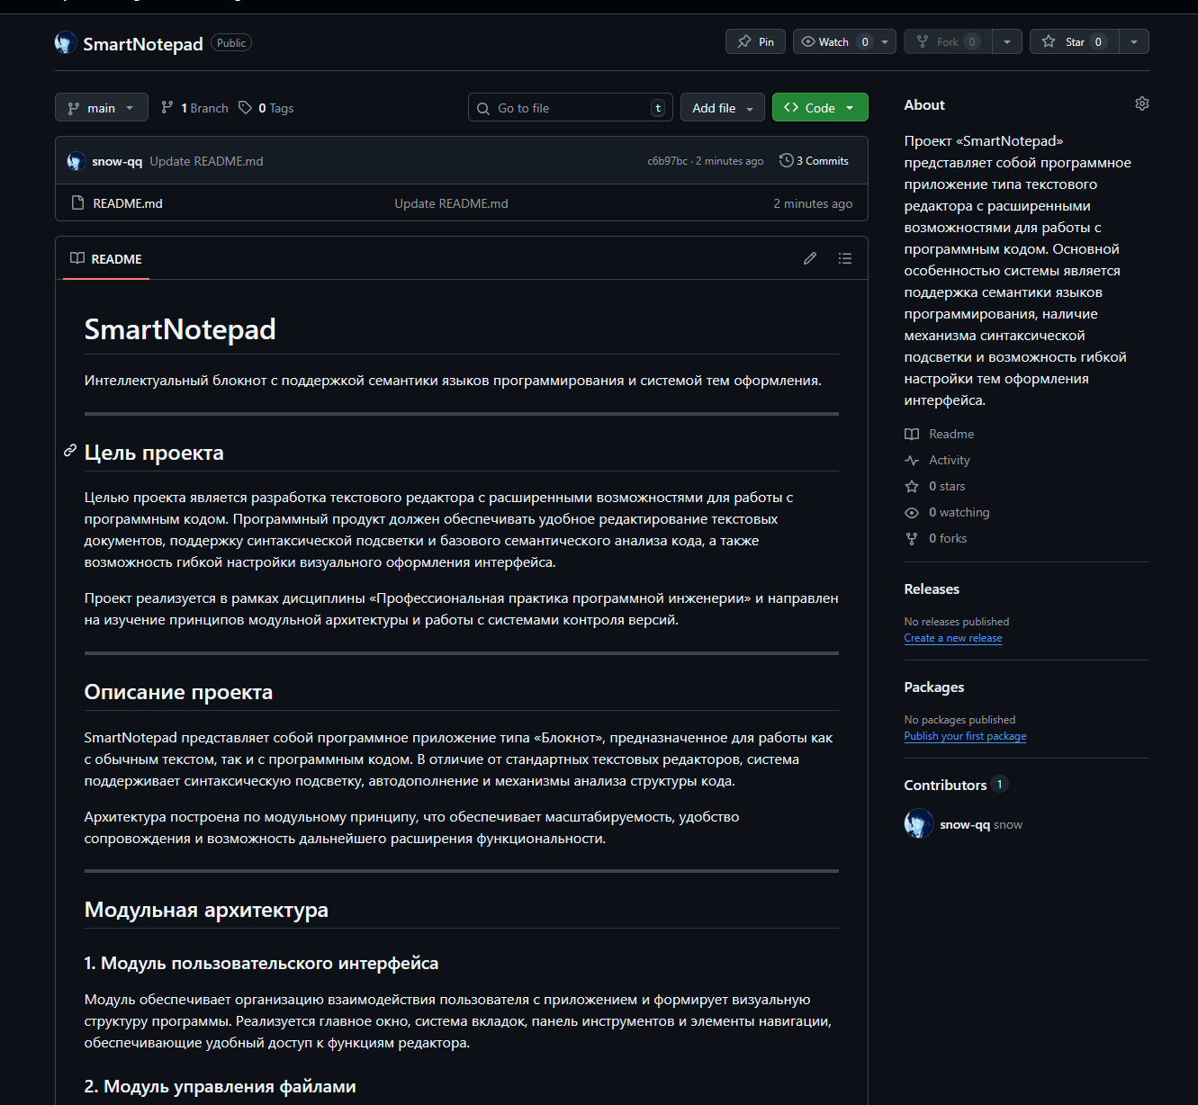
https://github.com/snow-qq/
https://github.com/snow-qq/SmartNotepad/

